17B上期中
一、填空题（每小题3分，共30分）
1． 设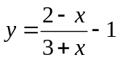，则反函数为 。
2. 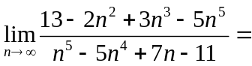 。
3．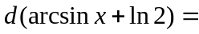 。
4．极限 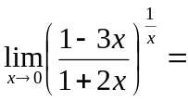 。
5．时，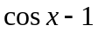是的 阶无穷小（填数字）。
6．已知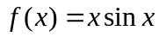，则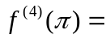 。
7．函数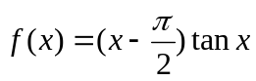在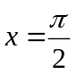处间断点的类型为 。
8．设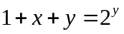，则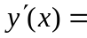 。
9．已知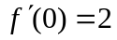，则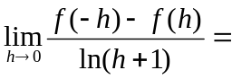 。
10．极限 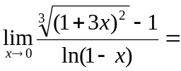 。
二、计算下列题（每小题6分，共30分）
1. 求曲线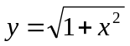在点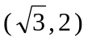处的切线方程。
2.求函数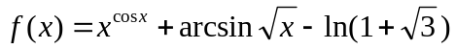的导函数。
3. 设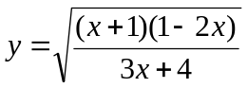 ，求 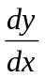 。
4. 设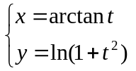，求，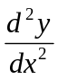。
5.已知 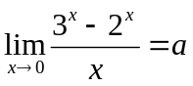，求的值。
三、解答下列各题（每题8分，共24分）
1. 求极限 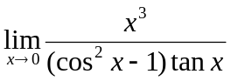 。
2. 设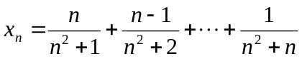，求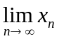。
3. 求、，使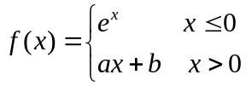 在处可导。
四、证明各题（每题8分，共16分)
1. 证明：方程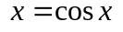至少有一个正根。
- 设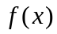在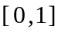上连续，在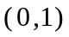内可导，并且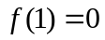，证明：存在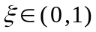，使得 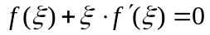 。
18B上期中
一、单项选择（每题4分，共16分）
1．极限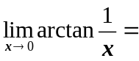（ ）
（A） ; （B） 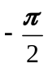； （C）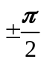; （D）极限不存在.
2.下列极限中，正确的是（ ）
（A）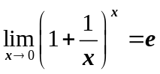； （B）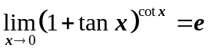； （C）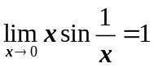； （D）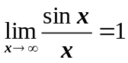.
3. 时，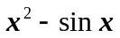是的（ ）
（A）同阶非等价无穷小；（B）高阶无穷小； （C）低阶无穷小；（D）等价无穷小.
4. 设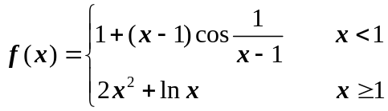 ，则是的( )
（A）第一类可去间断点； （B）第二类间断点； （C）第一类跳跃间断点； （D）连续点。

二、填空题（每小题4分，共20分）
1．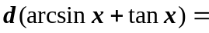 .
2．极限 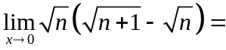 .
3. 极限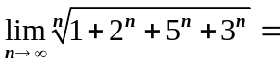 .
4． 函数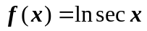的导函数= .
5．已知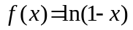，则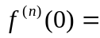 .
三、计算（每小题6分，共24分）
1. 求曲线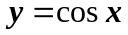上点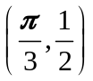处的切线和法线方程.
2. 设函数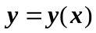由方程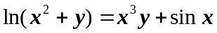确定，求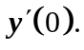
3. 设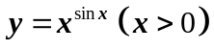 ，求 .
4.求极限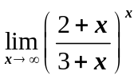.
四、解答下列各题（每题8分，共24分）
1. 求极限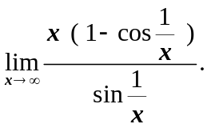
2.设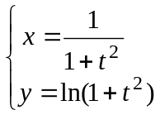，求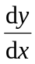，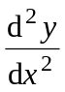.
3. 求函数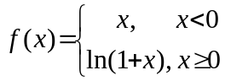 在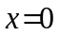处的导数.
五、证明（第一题4分，第二题6分，第三题6分，共16分)
1. 证明方程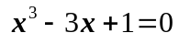在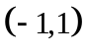内至少有一个正根.
2. 设 在上连续，在内可导，且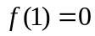,证明存在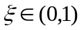，
使得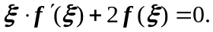
3. 设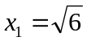，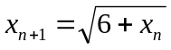，证明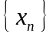收敛，并求